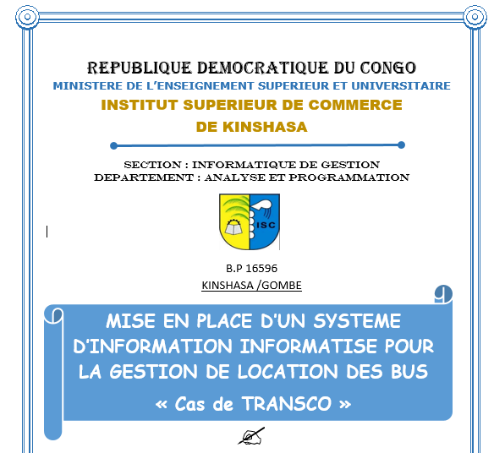

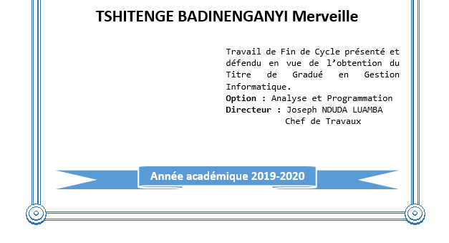

# EPIGRAPHE

S’il y a un problème, il y a une solution. S’il n’y a pas de solution c’est qu’il n’y a pas de problème.

**Bob Marley**

# DEDICACE

C’est par révérence que ce travail est dédié :

A mon Père BADINENGANYI TSHITENGE Donatien pour notre formation vous vous êtes dépouillé de tout, vous avez renoncé à vos droit les plus fondamentaux jusqu’au renoncement total de soi. Soyez dans l’allégresse car le bon Dieu vient d’exhausser vos prières. Que le présent travail constitue le début de votre couronnement pour votre large bienveillance.

A ma Mère NDAYA Thérèse, celle qui m’a ouvert les yeux au prodige de la terre, celle qui a gouverné mes premiers pas en supportant mes caprices, que ce travail soit votre réconfort.

A mes chers frères, vous occupez des places particulières dans mon cœur. Je vous dédie ce travail en vous souhaitant un avenir radieux, plein de bonheur et de succès.

A ma future femme toi qui habiteras à jamais les profondeurs de mon cœur ;

A mes futurs enfants, je vous dédie ce travail de peur que vous ne disiez pas un jour « Papa n’a pas pensé à nous ».

**TSHITENGE BADINENGANYI Merveille**

# AVANT-PROPOS

Ce travail entre dans le cadre de la préparation d’un rapport de projet de fin de cycle de graduat en vue de l’obtention du titre de gradué en gestion informatique au sein de l’Institut Supérieur de Commerce de Kinshasa en sigle « ISC/KIN ».

C’est ainsi que nous avons eu l’occasion de préparer notre projet de fin d’étude intitulé « Mise en place d’un système d’information informatisé pour la gestion de location des bus le cas de la société TRANSCO ».

Qu’il nous soit permis en cette sublime occasion de nous acquitter d’un humble et agréable devoir, celui de remercier toutes les personnes qui, de loin ou de près, d’une manière ou d’une autre, nous ont prêter mains fortes pour la réalisation de ce travail.

Nos remerciements s’adressent en tout premier lieu au sublime créateur de tout ce qui existe et de qui nous recevrons tout bien et toutes grâces le Seigneur JESUS CHRIST.

Nous tenons à remercier notre Directeur, le Chef de Travaux NDUDA LUAMBA Joseph qui en dépit de ses multiples occupations a bien voulu diriger ce travail avec beaucoup de rigueurs nous en sommes reconnaissant sans oublié les autorités académiques de l’Institut Supérieur de Commerce de Kinshasa.

Enfin, un grand merci à nos amis, amies et compagnons de route : Exaucé TSHISHIKU, Charles KADIMA, Léon KAPUYA, Dadou NSUELE, Nathan MABELE…

La liste n’est pas exhaustive. Que tous ceux dont les noms ne sont pas repris ici, trouvent en ces lignes, l’expression de notre indélébile reconnaissance.

**TSHITENGE BADINENGANYI Merveille**

# LISTE DES SIGLES ET ABREVIATIONS

BDD : Base de données

SGBD : Système de gestion de base de données

SI : Système d’Information

MYSQL : My Structural Query Language

SP : Système de Pilotage

GT : Grille Tarifaire

FP : Facture pro-forma

MCD : Modèle Conceptuel de données

MCC : Modèle Conceptuel de Communication

MCT : Modèle Conceptuel de Traitement

MLD : Modèle Logique de données

MOD : Modèle Organisationnel de données

ISC : Institut Supérieur de Commerce

# INTRODUCTION

## Expose du problème

La location des bus est un service offert par une agence de transport. Ce service consiste à attribuer à un client un bus selon les critères demandés.

Ainsi suite à une forte demande de ce service de transport des personnels dans certaines structures (Ministère, hôtels, associations, écoles, Eglises…), et aussi compte tenu du fait qu’il n’existe pas de logiciel dédiés à ce service, le cas de la plupart des sociétés de location des bus de la République Démocratique du Congo, il nous est venu à l’idée de développer un programme répondant à ce besoin pour la société TRANSCO.

## Problématique

La problématique étant un ensemble des questions posées autour d’un problème donné pour découvrir expliqué une réalité scientifique.

Elle est aussi définie comme un ensemble des questions posées dans une science.

Vu l’importance des tâches qui s’effectuent quotidiennement au niveau de la location des bus, sont fastidieuses et complexes demeure à l’état manuel ; à cet effet certaine défaillance se produisent.

Aux cours des interviews, que nous avons réalisés avec le responsable, nous sommes arrivés à confirmer l’existence de ces défaillances qu’on résume comme suit :

* Manque d’informations sur la disponibilité des bus.
* Difficulté d’établir un état des stocks réel dû à la mauvaise gestion des entrées.
* Masse d’informations importantes traitées manuellement.
* Risque de perte de document durant l’archivage.

## Hypothèse

L’hypothèse est une proposition des réponses aux questions qu’on se pose à propos du sujet de recherche formulée en terme tels que l’observation et l’analyse puissent fournir une réponse.

Suite aux infirmités relevées dans notre problématique, nous suggérons au service de location des véhicules au sein de la société TRANSCO de MASINA de mettre en place un système d’information informatisée qui permettra de bien géré la location des bus, celui-ci sera caractérisée par :

* La rapidité de traitement des informations ;
* La fiabilité et l’harmonie dans le traitement de données ;
* Facilitation de la manipulation des données ;
* L’assurance d’une meilleure gestion de la clientèle et des véhicules.

## Choix intérêt et délimitation du sujet

### Choix du sujet

Nous avons porté notre choix sur ce sujet dans le but de résoudre les problèmes qui se posent dans la gestion de location des bus le cas de la direction générale de TRANSCO en migrant le système informatique.

### Intérêt du sujet

La gestion de location des bus bien pensée et bien menée constitue un moyen efficace de mobilisation des recettes afin de financer le cycle d’exploitation, c’est dans cet optique que nous présentons l’intérêt de ce sujet à deux niveaux :

* Pour nous-mêmes ce sujet nous permettra de connaître le processus d’informatisation d’un système d’information et constituera une documentation scientifique pour les générations futures qui voudront mettre en œuvre une étude comme celle-ci.
* Pour l’entreprise : ce travail sera une référence d’informatisation du processus de suivi d’une gestion de location des bus au moment où les autorités de l’entreprise adopteront la solution informatique en lieu et place du suivi manuel de location des bus.

## Délimitation du sujet

Tout travail qui se veut dire scientifique doit avoir un cadre de délimitation dans l’espace et dans le temps. Ainsi :

### 1. Dans l’espace

Dans l’espace nous avons choisi la société de Transport au Congo (TRANSCO) de Kinshasa plus précisément au service de location des bus, où le cœur de notre étude traité que la gestion de locations des bus.

### 2. Dans le temps

Dans le temps, notre analyse va se limiter à la période qui s’étend de 2019 à 2020.

## Méthode et techniques du travail

### Méthode

Elle est définie comme un ensemble des démarches que suit l’esprit pour découvrir et démontrer la vérité.

En ce qui concerne notre sujet nous avons utilisé la méthode MERISE qui nous a permis de mettre en place un système d’information avec une base de données valide répondant à ces trois critères : La structuration, la non redondance et l’exhaustivité.(JC. MVIBUDULU et Louis Denis KONFIE : Techniques de Base de données 1ière Edition CRIGED Janvier 2010).

### Techniques

La technique est l’ensemble de procédés employés pour produire une œuvre, obtenant un résultat déterminé. Autrement définie comme « Un moyen d’atteindre un but, un ensemble d’outils mis à la disposition de la recherche et organisé par la méthode pour atteindre un objectif quelconque »(IKUMA C., Note de cours, Méthodologique sur la recherche scientifique, G2 Info/Jour, 2014 Inédit).

Pour la récolte des données de ce travail, nous nous sommes servis des techniques ci-après :

***La technique d’observation :*** Elle nous a aidées à récolter les données à partir des simples observations au sein du service.

***La technique d’interview :*** Constitue l’ensemble d’investigations menées auprès des différents postes concernés par l’étude. Ces investigations sont formulées par des questions dont les réponses constituent les données venant de la part de nos interlocuteurs.

***La technique documentaire :*** Elle nous a permis de recueillir les données sur base des documents soumis à notre disposition au sein de la direction générale de TRANSCO de MASINA et d’autres sources telles que (ouvrages, notes de cours, site internet…).

## Difficulté a rencontré

Lors de nos recherches à la société TRANSCO plus précisément dans son site de MASINA, nous avons sans doute rencontré des difficultés telles que :

* L’accueil n’était pas chaleureux ;
* Parfois on se présenter à la société et passer un quart d’heure sans pouvoir nous laisser récolter les données et pour après ils nous ajournés.
* Perte de temps au niveau d’une recherche manuscrite.
* Certaines informations nous étaient monétisées.

## Canevas du travaille

Excepté l’introduction et la conclusion, notre travail comporte trois parties dont chacune d’elle est subdivisée en chapitres notamment :

La première partie est l’Approche Théorique et contient deux chapitres dont le premier chapitre définit Les concepts Informatiques de base et le second ayant trait aux concepts relatifs à la gestion de location des bus.

La deuxième partie est intitulée Etude Préalable et est subdivisée en quatre chapitres dont le premier chapitre s’intitule Présentation de la société TRANSCO et le deuxième Analyse de l’Existant, le troisième parle de la Critique de l’Existant enfin le quatrième chapitre concerne la Proposition des solutions.

La troisième partie est dénommée Conception et Réalisation d’un Nouveau Système cette dernière partie contient cinq chapitres à savoir :

* Chapitre I : Etape conceptuelle ;
* Chapitre II: Etape organisationnelle ;
* Chapitre III : Etape logique ;
* Chapitre IV : Etape physique et Réalisation du Système d’Information Informatisé.

PREMIERE PARTIE : APPROCHE THEORIQUE

Cette partie a pour but de décrire de façon formelle les mots utilisés dans ledit travail ; il est question d’expliquer clairement certains termes pour faciliter la compréhension des lecteurs.

# CHAPITRE 1 : LES CONCEPTS INFORMATIQUES DE BASE

Dans ce chapitre, nous nous proposons d'apporter des précisions quant aux termes et concepts qui seront utilisés dans ce présent travail en les circonscrivant dans le contexte de leur utilisation tant au plan général que celui particulier. Pour cela nous allons parler de généralités sur le système d’information et les bases de données, comme nous allons aborder une vue globale sur la méthode Merise.

## Section 1 : Notion du système informatique

Etymologiquement parlant, le terme système tire sa source dans le grec ancien « systema » qui signifie un tout composé de plusieurs parties, il y a système de différents composants d’un tout ou sont organisées entre elle dans la poursuite d’un objet connu (KOLA MASALA, Notes de cours de l’informatique générale, ISC-KINSHASA, 2012-2013, Inédit).

Un système est défini comme un ensemble des moyens matériels, moyens humaines, moyens financiers en interaction structurée, organisée, dynamique poursuivant un but commun selon les objectifs prédéfinis.

En outre selon Joël de LOSNAY, un système est un ensemble d’éléments structuré en interactions dynamique poursuivant un but commun.

### Classifications des systèmes d’une entreprise

L’entreprise peut être décrite comme un système composé de trois sous-systèmes :

- Système de pilotage qui dirige l’entreprise et maintient le cap sur les objectifs choisis.

-Système opérant : assure la production en vue de la réalisation de certaines tâches.

Les informations entre le système de pilotage et le système opérant sont véhiculées par un troisième système, appelé: système d’information qui distribue les informations nécessaires à tous les points de l’organisation.

### Fonctionnement des systèmes d’une entreprise

L'approche systémique (relatif à un système dans son ensemble), appliqué au système de l'entreprise, offre un modèle proche de la réalité.

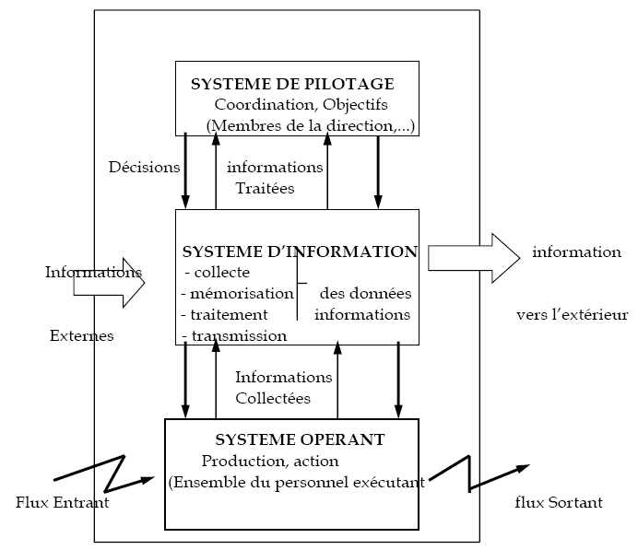

Exemple d’illustration de la figure ci-haut est porté dans le cas du système d’une voiture.

* Système de pilotage : le chauffeur
* Système opérant : le moteur (flux d’entrée - carburant, flux de sortie - énergie)
* Système d’Information : le tableau de bord

### Structure d’un système d’information

Le système d’information dépend des facteurs suivants :

* La rapidité : le système d’information doit permettre à chaque élément du système d’être en possession de l’information utile dans un délai minimum ;
* La fiabilité : Un bon système d’information doit être capable de traiter les informations avec exactitude et de déceler les anomalies pour ne véhiculer que les informations valides ;
* La pertinence : Un système d’information efficace doit tenir compte de toutes les informations qui lui proviennent et être capable de se débarrasser des parasites pour ne conserver que les informations dont il a besoin.

## Section 2 : Notion de la base de données

### 2.1. Définition de la base de données

L’approche par la base de données a fait actuellement l’objet de nombreux ouvrages dans ce 21ième siècle. Pour ce présent travail nous avons opté la définition de DELOBEL et ADIBA disent à ce propos « qu’une Base de Données (son abréviation est BD, en anglais DB, DataBase) est un ensemble structuré de données archivées dans des mémoires accessibles à l’ordinateur pour satisfaire un ou plusieurs utilisateurs simultanément en un temps opportun » (KOLA MASALA, Notes de cours de l’informatique générale, ISC-KINSHASA, 2012-2013, Inédit).

### 2.2. Différence entre une base de données et un fichier de données

La plus grande différence qui réside entre une base de donnée noté BD et un fichier se trouve au niveau de la structuration, car une base de donnée les données sont structurée tandis que un fichier de données contient des enregistrements logique qui sont quasiment non structuré dans la plupart de cas.

### 2.3. Avantage d’une base de données

Une base de données présente plusieurs avantages, telle que :

* D’éviter les redondances et les incohérences de données qu’entérinerait fatalement une approche ou les données sont différents fichiers sans connexions entre eux.
* D’offrir des langages de haut niveau pour la définition et la manipulation des données.
* De partager les données entre plusieurs utilisateurs.
* De contrôler l’intégrité, la sécurité et la confidentialité des données.
* D’assurer l’indépendance entre les données et les traitements.

### 2.4. Caractéristique des bases de données

Pour qu’une base de données soit correcte, elle doit répondre aux caractéristiques techniques suivantes :

* La structuration qui implique l’organisation du stockage des données de telle façon qu’on atteigne sûrement et facilement la donnée que l’on recherche dans la base.
* L’exhaustivité qui signifie que la base doit contenir tous les renseignements sur le sujet concerné.
* La non-redondance qui signifie qu’une information doit figurer une et une seule fois dans une base de données.

Au-delà de ces trois caractéristiques, Il nous est important de signaler qu’il existe deux types de redondances à savoir :

* La synonymie : il y a synonymie lorsque deux objets présentent une même signification.

Ex : désignation, libellé

* La polysémie : il y a polysémie lorsqu’un objet renvoie à plusieurs significations.

Ex : fenêtre Windows, fenêtre de la maison.

On supprimera les synonymes et les polysémies de façon à établir une bijection entre l'ensemble des signifiants et celui des signifiés

### 2.5. Système de Gestion de Base de Données (SGBD)

Afin de pouvoir contrôler les données ainsi que les utilisateurs, le besoin d'un système de gestion s'est vite fait ressentir. La gestion de la base de données se fait grâce à un système appelé SGBD (système de gestion de bases de données) ou en anglais DBMS (Database Management System).

#### 2.5.1. Définition

Le SGBD est un ensemble de services (applications logicielles) permettant de gérer les bases de données, c'est-à-dire:

* permettre l'accès aux données de façon simple
* autoriser un accès aux informations à de multiples utilisateurs
* manipuler les données présentes dans la base de données (insertion, suppression, modification)

#### 2.5.2. Typologie des SGBD

Il existe plusieurs modèles d’organisation de données dans une base de données.

Historiquement les premiers SGBD étaient de type hiérarchique, puis sont apparus les SGBD de type réseau. Actuellement, la plupart des nouveaux systèmes sont de type relationnel. Des SGBD de type "objet" commencent à apparaître sur le marché et ils remplaceront vraisemblablement une partie des SGBD relationnels. La différence essentielle entre ces types de SGBD réside dans les modèles sur lesquels ils s'appuient pour représenter les données.

##### Modèle hiérarchique

Les données sont représentées sous forme d’une structure arborescente d’enregistrements. Cette structure est conçue avec des pointeurs et détermine le chemin d’accès aux données.

Chaque nœud de l'arbre correspond à une classe d'entités du monde réel et les chemins entre les nœuds représentent les liens existant entre les objets. De nombreuses situations peuvent ainsi être représentées, mais la nature arborescente du graphe des objets devient limitative lorsque l'on veut modéliser le partage de certaines données.

##### Modèle réseau

La structure des données peut être visualisée sous la forme d'un graphe quelconque.

Comme pour le modèle hiérarchique, la structure est conçue avec des pointeurs et détermine le chemin d'accès aux données.

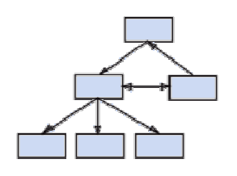Ce modèle est une extension du modèle hiérarchique dans laquelle le graphe des objets n'est pas limité. Il permet, entre autres, de représenter le partage d'objets ainsi que des liens cycliques entre des objets. Il est le modèle utilisé par les systèmes CODASYL. Un schéma conceptuel dans le modèle réseau est composé de définitions d'enregistrements définissant des entités et les liens unissant ces entités, et d'ensembles exprimant des liens multi-values entre les enregistrements

##### c. Modèle relationnel

II est fondé sur la théorie mathématique des relations. Il conduit à une représentation très simple des données sous forme de tables constituées de lignes et de colonnes. II n'y a plus de pointeurs qui figeaient la structure de la base. La souplesse apportée par cette représentation, et les études théoriques appuyées sur la théorie mathématique des relations ont permis le développement des langages puissants non procéduraux.

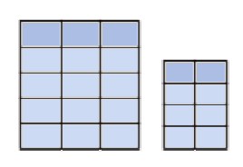

##### d. Modèle objet

Les données sont représentées sous forme d'objets au sens donné par les langages orientés objet : pour simplifier, les données (au sens habituel) sont enregistrées avec les procédures et fonctions qui permettent de les manipuler. Les SGBD orientés objet supportent aussi la notion d'héritage entre classes d'objets. Ces dernières années le développement rapide des langages orientés objet a mis en avant le modèle objet qui permet la sauvegarde directe des objets manipulés par ces langages.

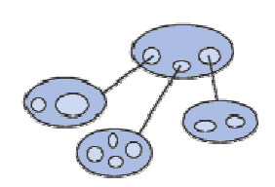

## 2.6. Présentation de la méthode MERISE

Merise est née vers 1978-1979, à la suite d’une vaste consultation lancée en 1977 par le ministère de l’industrie pour choisir plusieurs sociétés de service et de conseil en l’informatique et le CET (Centre d’Etude Technique), pour mettre au point une méthode de troisième génération de conception et de réalisation de système d’information. Voilà la raison d’être de la méthode MERISE car ceci est une méthode de conception, de développement et de réalisation de projets informatiques. Le but de cette méthode est d’arriver à concevoir un système d’information.

La méthode Merise est basée sur la séparation des données et des traitements à effectuer en plusieurs modèles conceptuels et physiques. La séparation des données et des traitements assure une longévité au modèle. En effet, l’agencement des données n’a pas à être souvent remanié, tandis que les traitements sont plus fréquemment.

Pour cela Merise propose deux approches qui sont :

### 2.6.1. Approche par niveaux

La méthode MERISE est basée sur la séparation des données et des traitements.

MERISE utilise une démarche de modélisation à trois niveaux. A chaque niveau correspondent à un modèle pour la représentation des données et à un modèle pour la représentation de traitements.

Un formalisme de représentation est associé à chaque modèle.

L’ensemble de ces trois niveaux constitue le cycle d’abstraction qui met en évidence les règles qui régissent le SI.

La méthode MERISE distingue trois niveaux d’analyse :

#### Le niveau conceptuel

Spécifie les choix de gestion: quoi faire ?

Permet de décrire:

* *Pour les données*: la signification de chacune d’elle et les rapports qui existent entre objet, propriété, relation.
* *Pour les traitements*: évènement d’entrée, synchronisation, opération, évènement de sortie (ou résultat), processus.

#### Le niveau logique et organisationnel

Spécifie les choix d’organisation: qui fait? Quand? Où?

Permet de décrire:

* *Pour les données:* les structures logiques qui sont Record, set, relation, tableau.
* *Pour les traitements:* poste de travail, la nature de traitement, durée.

#### Le niveau physique et opérationnel.

Spécifie les choix techniques: comment faire?

Permet de décrire:

* *Pour les données:* l’organisation en fichiers (ou en base de données fichier).
* *Pour les traitements:* le découpage en unités de traitement (UT) et la structure d’enchaînement des (UT), la définition des, maquette d’écran, programme.

On peut résumer l’architecture des trois niveaux du cycle d’abstraction par le schéma suivant:

|  |  |  |
| --- | --- | --- |
| **NIVEAUX** | **DONNEES** | **TRAITEMENT** |
| CONCEPTUEL | MODELE CONCEPTUEL DES DONNEES (MCD) | MODELE CONCEPTUEL DES TRAITEMENTS (MCT |
| ORGANISATIONNEL ET LOGIQUE | MODELE LOGIQUE DES DONNEES | MODELE ORGANISATIONNEL DES TRAITEMENTS |
| OPERATIONNEL ET PHYSIQUE | MODELE PHYSIQUE DES DONNEES | MODELE OPERATIONNEL DES TRAITEMENTS |

### 2.6.2. Approche par étapes

Merise propose aussi six étapes qui sont :

* *Schéma directeur :* l’objectif de cette étape est de faire le point entre la stratégie de l’entreprise et ses besoins en termes de système d’information.
* *Etude préalable* : cette étape a pour but, de prendre les domaines d’activités domaine par domaine ; et établir d’une manière plus approfondie les projets à mettre en œuvre et leurs interfaces.
* *Etude détaillée :* elle a pour but, de décrire d’une manière détaillée les champs d’études ; et de concevoir un nouveau système en intégrant les nouvelles orientations qui répondent de la problématique posées, lors de l’étude préalable.
* *Réalisation:* elle comprend l’écriture des programmes, l’implémentation des bases de données où des tests sont faits pour garantir une meilleure intégration de l’ensemble des transactions.
* *Mise en œuvre* : cette étape constitue la mise à la disposition des utilisateurs, le nouveau système en assurant que toutes les consignes et recommandations seront prises en considérations.
* *Maintenance* : elle consiste à assurer la maintenance de l’application mise en place afin de la faire durer plus longtemps.

### 2.6.3. Caractéristique de MERISE

Merise est une méthode globale qui assure la cohérence entre les différents composants du système et les objectifs de l’entreprise.

-Une distinction nette entre les données et les traitements afin de dégager les aspects statiques (données) et les concepts dynamiques (traitements) du système d’information, car ce n’est qu’après la réalisation, que ces aspects seront approchés.

-Une démarche par niveaux dont l’objectif est la formalisation du futur système.

-Une démarche par étapes, chaque résultat d’une étape achevée sera le point de départ de la suivante.

# CHAPITRE II : CONCEPTS RELATIF A LA GESTION DE LOCATION DES BUS

## Section 1 : La notion de gestion

### Définition

Le mot « Gestion » tire sa source du verbe gérer qui est l’art d’effectuer des stratégiques. C’est-à-dire des options engageant l’unité à long terme au niveau des directions générales et du personnel.

Gérer, C’est maîtriser et contrôler les flux par le contrôle de gestion. La gestion ne se limite pas aux constats, mais elle a pour but essentiel de maitriser les prévisions et de contrôler les écarts entre les prévisions et les réalisations (Jean LOCHARD, Comprendre la gestion, 2ème Ed. Groupe IFG, Paris, 1983, P.45)

En outre, la gestion est le fait d’administrer une entreprise pour son compte propre ou pour le compte d’autrui enfin d’en assurer la rentabilité.

Dans le cadre de l’activité « administrative », l’administrateur que l’on appelle aujourd’hui le gestionnaire ou le manager exerce cinq (5) fonctions essentielles :

* Prévoir : Anticiper et planifier, savoir où l’on va.
* Organiser : Munir l’entreprise de tout ce qui est utile pour son fonctionnement : Ressources humaines, financières et matérielles. Fayol ne décrit dans son ouvrage que l’aspect ressources humaines, qu’il a appelle « corps social ».
* Commander : Indiquer les tâches et instructions aux membres du corps social
* Coordonner : Mettre l’harmonie entre tous les actes d’une entreprise de manière à en faciliter le fonctionnement et le succès.
* Contrôler : Vérifier que tout se passe conformément au programme adapté aux ordres donnés, aux principes admis et signaler les fautes et les erreurs afin qu’on puisse les réparer et en éviter le retour.

### Différent types de gestions

Il existe différent types de gestions à savoir : La gestion individuelle, la gestion collectives, la gestion assistée, la gestion sous mandant. Chaque mode de gestion répond à un objectif particulier et présente des avantages et inconvénients spécifiques.

1. **La gestion des ressources humaines**

Cette gestion s’occupe de la vie quotidienne du personnel, l’ensemble des pratiques du management ayant pour objectif de mobiliser et développer les ressources humaines pour une plus grande performance de l’organisation.

A cet effet, il y a aussi des petites gestions qui favorisent le bien être du personnel à savoir :

* La gestion de paie ;
* La gestion des retraités ;
* La gestion des congés ;
* La gestion des ordres de mission ;
* La gestion des cotisations sociales.

1. **La gestion financière**

Elle permet de veiller à la fiabilité des données et des informations comptables, d’encaisser et charger de concevoir des projets adaptés aux besoins pour remonter l’entreprise. Parmi ces différents types des gestions liées à la finance, nous allons énumérer quelques-unes à savoir :

* La gestion de trésorerie ;
* La gestion budgétaire ;
* La gestion de la comptabilité analytique d’exploitation ;
* La gestion des opérations bancaires.

1. **La gestion commerciale**

Cette gestion nous permet de savoir comment réaliser les résultats commerciaux en rapport avec les objectifs fixés, elle comprend plusieurs types des gestions commerciaux :

* La gestion de la clientèle ;
* La gestion de la facturation ;
* La gestion des fournisseurs ;
* La gestion de suivi des règlements des clients.

1. **La gestion individuelle**

C’est lorsqu’une personne définit seule ses propres projets ou stratégies à mettre en œuvre.

1. **La gestion collective**

C’est lorsqu’il y a deux ou plusieurs personnes qui gèrent quelque chose.

Ex : Un projet informatique ou un magasin.

1. **La gestion assistée**

Il y a gestion assistée lorsqu’on gère un système est sous mandat. C’est-à-dire elle a un temps précis pour l’exercice de son contrat.

Exemple : Banque, société de gestion

## Section 2 : Quelques concepts sur la gestion de location des véhicules

* Location : Action par laquelle le propriétaire d’une chose la donne à quelqu’un, à titre de louage ou de bail.
* Bus : Est un moyen de transport en commun routier pouvant transporter plusieurs dizaines de passagers. (Dictionnaire Le Robert)
* Itinéraire : Chemin à suivre pour aller d’un lieu à un autre.

DEUXIEME PARTIE : ETUDE PREALABLE

**Introduction**

L’étude préalable est une étape dont la finalité est de déterminer s’il est opportun ou pas d’informatiser. En d’autres termes, c’est dans cette étape que nous allons examiner la possibilité et la nécessité d’une informatisation (MVIBUDULU KALUYIT. ET KITOKO MWANA, Notes de cours de Méthode d’Analyse Informatique, G4 INFO, ISC-KIN, 2014-2015, inédit.).

Par conséquent cette partie est orchestrée en quatre chapitres, à savoir :

* CHAPITRE 1 : Présentation de la société TRANSCO
* CHAPITRE 2 : Analyse de l’existant
* CHAPITRE 3 : Critique de l’existant
* CHAPITRE 4 : Proposition des solutions

# CHAPITRE 1 : PRESENTATION DE LA SOCIETE TRANSCO

## Situation géographique

La firme TRANSCO a son siège sur l’avenue BOSANGO, n°35 (Route Siforco), Quartier Matadi dans la commune de Masina/Kinshasa

## 1.2. Bref aperçu historique de TRANSCO

La société de Transport du Congo ou TRANSCO en sigle, est une société de transport en commun de la République Démocratique du Congo gérant plusieurs lignes de bus à Kinshasa depuis sa création le 30 juin 2013 après la dissolution de la société de transport urbain du Congo et de City-Train.

Avec un parc automobile de 500 bus de marque Mercedes Benz, l’établissement exploite un réseau de 23 lignes et possède deux dépôts : l’un à MASINA (où se trouve le siège social) et l’autre à MATETE. Tous deux situés à Kinshasa, capitale de la République Démocratique du Congo.

## 1.3. Objectifs

TRANSCO a pour objet le transport des personnes et des biens, par route, en République Démocratique du Congo et en direction de tout autre lieu où ses agences sont établies.

A ce titre, il est chargé notamment :

* D’assurer les déplacements, moyennant paiement des personnes et des biens d’une destination à une autre, en République Démocratique du Congo, dans les lieux ruraux, dans les centres urbains ou d’un centre urbain à un autre ;
* De mener des études pertinentes pour résoudre durablement les problèmes du transport en commun dans le pays.

TRANSCO peut exploiter et développer d’autres activités connexes pour autant que celle-ci ne soient pas incompatibles avec son objet.

## 1.4. Statut

Le statut juridique de la société TRANSCO est définie par décret n°13 /001 du Premier Ministre.

## 1.5. Organisation de l’entreprise

Les structures organiques de TRANSCO sont :

1. Le Conseil d’Administration : Est l’organe de conception, d’orientation, de contrôle et de décision de TRANSCO.
2. La Direction Général : Est assuré par un Directeur Général, assisté par un Directeur Général Adjoint , tous nommé, relevés de leurs fonctions et, le cas échéant, révoqués par ordonnances du Président de la République, sur proposition du Gouvernement délibéré en conseil de Ministres. Ils sont nommés par un mandat de cinq (5) ans renouvelable une fois. Ils ne peuvent être suspendus que par arrêté du Ministre de tutelle qui en informe le Gouvernement.
3. Le Collège des Commissaires aux Comptes : Assure le contrôle des opérations financières de TRANSCO.

## 1.6. Organigramme de la société

C. Mouvement

S. Contrôle

S. commercial

S. Etude et analyse

C.de gestion

Trésorerie

Passation de marché

C. Exploitation

Billetterie

Maintenance Corrective

S. Ordonnancement et Hyd

S.Maintenance et préventive

Infrastructure et équipement

Magasin

Conseil d’administration

Direction générale

Direction Juridique et ressources humaines

Direction Administrative et finances

Direction Technique

S. Juridique

S. du personnel

Informatique

Comptabilité

Atelier

# CHAPITRE II : ANALYSE DE L’EXISTANT

Dans ce chapitre, nous allons procéder à une analyse minutieuse du système de location des bus de la société TRANSCO.

## II.1. Définition et but

L’analyse de l’existant est une étape primordiale pour mieux comprendre le fonctionnement de ses activités. Elle nous permet ainsi d’avoir des connaissances détaillées du domaine sous étude, afin de dégager ses insuffisances et de suggérer une solution informatique.

Cette étude permet de comprendre le fonctionnement du système en place et de recueillir les données qui vont servir à l’élaboration du diagnostic en vue de la recherche des solutions.

## II.2. Description des activités du service de location des bus

Les activités du service de location des bus de la société TRANSCO sont animée par:

* Location quotidienne ;
* Location à courte terme ;
* Location moyen terme
* Location à longue terme ;

### II.2.1. Définition et but

* La location quotidienne : On parle de la location quotidienne lorsque les tireurs viennent louer chaque jour.
* Location à courte terme c’est lorsque la location est fixé pour une durée de 1 à 2 mois.
* Location à moyen terme c’est lorsque la durée de la location est de 3 à 11mois
* Location à longue terme c’est lorsque la location est déterminé pour une durée de 1ans ou plus.

### II.2.2. Organigramme du service de location des véhicules

**Agent commercial**

Réception

Chauffeur

Caissier

*Source : Gérance TRANSCO*

## II.3. Description de l’application

Nous proposons la réalisation d’une application de Gestion de location de bus pour faciliter le travail au sein de la société TRANSCO compte tenu de manœuvres constaté qui ne facilite pas une gestion équitable.

Cependant, notre application aura la possibilité d’enregistré les clients et à chaque enregistrement du client procédera par l’insertion secrète du matricule de l’agent pour enlever ambigüité en déterminant directement le nom de l’agent qui a établis la location et, l’administrateur pourrait également consulter les informations sur les clients qui ont fait part d’une location de bus, en signalant la disponibilité des autres bus. Notre application donnera la statistique des locations par mois et année enfin d’évaluer leur bilan, nous allons aussi penser aux clients fidèle dont ils auront droit à une remise soit un rabais.

## II.4. Etude des postes de travail

Cette étape est basée sur les postes directement concernés par l’étude, elle consiste à préciser les opérations qu’exécute ce poste et les documents remplis par celui-ci, en spécifient pour chaque poste, ce qui suit :

* Les tâches exécutées.
* Documents reçus.
* Documents sortants.

### II.4.1. Recensement des postes

Au cours de notre analyse dans la société TRANSCO plus précisément dans le service de location de bus, nous avons recensé les postes ci-après :

* Agent commercial
* La caisse
* Le chauffeur

### II.4.2. Fiche descriptive des postes de travail

|  |  |  |  |  |  |  |
| --- | --- | --- | --- | --- | --- | --- |
| Fiche analytique des postes de travail  Analyste : TSHITENGE BADINENGANYI Merveille  Gestion de location bus  Le 15 Août 2020  **Fiche descriptive des postes de travail** | | | | | | |
| **N°** | **Postes** | **Taches ou attributions** | **Documents émis** | **Documents reçus** | **Document archivés ou classé** | **Moyens matériel utilisé.** |
| 01 | Agent commercial | Gère le mouvement commercial de la location des véhicules | Grille tarifaire et la facture pro-forma | Carte d’Identité | Carte d’identité | Cahier registre, bic, stylo |
| 02 | Caissier | Reçoit les cautions des locataires et les enregistres, | Bon de location | Facture pro-forma et la grille tarifaire | Bon de location | Stylo, cahier registre |
| 03 | Chauffeur | Son attribution est d’accompagner le client avec le bus mis à la disposition du client | - | Bon de location | Bon de location | Enregistré |

## II.5. Etude de documents

La collecte d’information requise a été soldée par le recensement exhaustif des documents utilisés par les différentes structures en guise de supports de base des informations manipulées. Nous présenterons ci-après les documents jugés les plus importants de l’ensemble des documents recensés au cours de l’analyse de l’existant avec une étude détaillée de chaque document.

### II.5.1. Recensement des documents

Au circuit qui régit notre application, nous avons recensés les documents ci-après :

* Grille Tarifaire
* Carte d’identité
* Facture pro-forma.

### II.5.2. Description des documents

1. **Grille tarifaire**
2. **Rôle :** Détermine la structure et le niveau de la tarification des biens et services proposés aux clients conquis ou à conquérir.
3. **Modèle du document**

|  |  |  |  |
| --- | --- | --- | --- |
| **N°** | **Destination /Km** | **Type de location** | **Coût Initial (Caution)** |
| 01 |  |  |  |



**C. Description**

|  |  |  |  |  |
| --- | --- | --- | --- | --- |
| N° | Rubrique | Code Rubrique | Nature | Taille |
| 1 | Numéro | Num | N | 4 |
| 2 | Destination | Destination_locat | AN | 30 |
| 4 | Type de location | Type_loc | AN | 25 |
| 5 | Coût initial (caution) | Caution | Monnaie | 10 |

1. **Carte d’Identité Client**
2. **Rôle :** Permet d’avoir les informations sûr et nette du client
3. 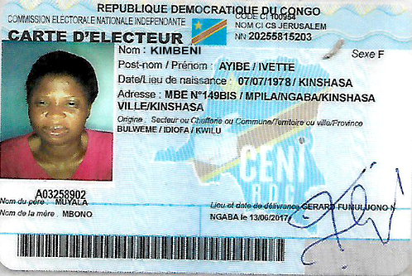**Modèle :**

**c. Description**

|  |  |  |  |  |
| --- | --- | --- | --- | --- |
| **N°** | **Rubrique** | **Code rubrique** | **Nature** | **Taille** |
| 1 | Nom | Nom_clt | AN | 25 |
| 2 | Post nom | Post_nomClt | AN | 25 |
| 3 | Prénom | Prenom_clt | AN | 25 |
| 4 | Lieu de naissance | LN_clt | AN | 25 |
| 5 | Date de naissance | DN_clt | Date | 8 |
| 6 | Adresse | Adresse_clt | AN | 25 |

1. **Facture pro-forma**
2. **Rôle :** Permet d’expliquer les conditions de vente à un client.
3. **Modèle**



FACTURE PRO-FORMA

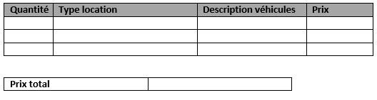

1. **Description**

|  |  |  |  |  |
| --- | --- | --- | --- | --- |
| **N°** | **Rubrique** | **Code rubrique** | **Nature** | **Taille** |
| 1 | Quantité | Qte | N | 5 |
| 2 | Type location | Type_loc | A | 15 |
| 3 | Prix | Prix | Monnaie |  |

## II.6. Etude des moyens de traitement des informations

Cette étude nous permet de connaître les différents moyens mis en place par la société TRANSCO, précisément dans le service de location des véhicules pour le bon déroulement de ce dernier. Ainsi, lors de nos analyses, nous avons ressortis trois moyens de traitement des informations, à savoir :

* Moyens matériels ;
* Moyens humains ;
* Moyens financiers.

### Moyens matériels

C’est l’ensemble des outils de travail que la société TRANSCO a mis à la disposition du personnel pour pouvoir traiter l’information.

Ainsi, la gestion de location des véhicules au TRANSCO est assurée à l’aide des matériels tel que présenter sur la fiche ci-dessous.

|  |  |  |  |  |
| --- | --- | --- | --- | --- |
| Analyste : TSHITENGE BADINENGANYI MERVEILLE  Application : Gestion de locations véhicules  Projet : Informatique de location des bus  **Fiche d’analyse des moyens matériels** | | | | |
| Type matériel | Marque | Support d’info | Date d’acquisition | Observation |
| Agrafeuse |  | - | 2018 | Bon |
| Calculatrice | Quinco | - | 2018 | Bon |
| Papier | Duplicateur | Papier | 2018 | Bon |
| Cahier registre | Beltexco | Cahier | 2019 | Bon |
| Matériel informatique | | | | |
| Ordinateur | Hp, Dell, Toshiba | Logiciel | 2014 | Bon |
| Imprimante | Hp | Papier | 2013 | Un peu bon |

### Moyens humains

C’est l’ensemble de personnel qui concourt à la gestion de location des bus. Nous allons à ce point étudié les responsables de service concerné dans le tableau ci-dessous :

|  |  |  |  |  |  |
| --- | --- | --- | --- | --- | --- |
| Application : Fiche d’analyse des moyens humains  Projet : Gestion de location des Bus  Analyste : TSHITENGE BADINENGANYI Merveille  Date : Le 26 Février 2020  **Fiche d’analyse des moyens humains** | | | | | |
| **N°** | **FONCTION** | **NOMPBRE DE PERSONNE** | **NIVEAU D’ETUDE** | **SPECIALITE** | **ANCIENNETE** |
| 1 | Agent Commercial | 2 | Licencié | S’occupe de la commercialisation des services | 5ans |
| 2 | Caissier | 2 | Gradué | Etablir des reçus | 3ans |
| 3 | Chauffeur | 32 | Breveté | Au transport des clients et des biens | 4ans |

### Moyens financiers

La société TRANSCO à travers son service commercial trouve ses ressources financières grâce aux frais de réservation, location et des abonnements des bus, ainsi que le frais de bus de transport en commun mis sur route.

## II.7. Etude de circulation des informations

Cette étude traite de la manière dont les informations circulent à l’intérieur du service sous études.

### II.7.1. Schéma de circulation des informations

Le schéma de circulation des informations est une représentation graphique qui résume et organise de façon structurée des événements, des objets, des situations ou des expériences semblables (MVIBUDULU KALUYIT. Op.cit, inédits).

#### II.7.1.1. Présentation du schéma de circulation des informations

A R

FP

|  |  |  |  |
| --- | --- | --- | --- |
| **CLIENT**  **100** | **RECEPTION**  **200** | **CAISSE**  **300** | **CHAUFFEUR**  **400** |
| Présentation du client muni de sa CID  101  100 |  |  |  |
| CID |
| Vérification, enregistrement du client dans un CR et lui fournit la CID, GT et la FP  201 |
| CR  GT  CID  FP |
| Réception de la CID, consultation du GT et remplissage de la FP, Préparation de l’argent  CID  GT  A R  FP  102 |
| Réception de l’argent et la FP, signe et établissement d’un BL  301 |
| Classement de la FP  103  FP |
| BL |
| Classement de la GT  202 |
| GT |
| Classement de la BL  BL  401 |

### II.7.2. Légende et Abréviation

#### II.7.2.1. Légende

Document

Plusieurs Documents

A R

Argent

Classement

Destination

Provenance

#### II.7.2.2. Abréviation

CID : Carte d’Identité

CR : Cahier Registre

GT : Grille Tarifaire

FP : Facture pro-forma

BL : Bon de location

## II.7.3. Tableau descriptif du schéma de circulation

|  |  |  |  |
| --- | --- | --- | --- |
| **Code postale** | **Poste** | **Code fiche** | **Description** |
| 100 | Client | 101 | Présentation du client muni de sa CID en deux exemplaires |
| 102 | Consultation du GT et remplissage de la FP, accompagné de l’argent qui va le présenté à la caisse |
| 103 | Classement de la FP |
| 200 | Secrétaire | 201 | Vérification du client dans CR et lui fournit le GT et la FP |
| 202 | Classement de la GT et FP |
| 300 | Caissier | 301 | Réception de l’argent et de la FP, établissement d’un Bon de location |
| 400 | Chauffeur | 401 | Réception BL et le classe |

# CHAPITRE III : CRITIQUE DE L’EXISTANT

Cette partie de l’étude découle logiquement de l’analyse de l’existant. La critique de l’existant peut alors déboucher sur une remise en cause des structures, des postes, des hommes, des documents…Toutefois, une critique n’est pas forcément négative mais doit également mettre en relief les points forts de l’existant qu’il peut être utile de conserver.

## III.1. Définition et but

C’est l’étape qui consiste à établir un diagnostic précis sur les processus nouveaux utilisés les défauts et les qualités doivent être dégagés, Elle est un jugement porté sur l’organisation en vigueur. Elle permet de déceler les causes de son alourdissement.

Elle doit être bien menée, car c’est grâce à elle qu’on arrivera à implanter un système plus performant et d’une fiabilité élevée.

### III.1.1. Critique d’ordre général

La pharmacie professionnelle a une structure organisationnelle biens assurée, et nous avons constaté :

* La collaboration entre le personnel ;
* Le respect dans le paiement des agents ;
* Un bon suivi des informations

### III.1.2. Critique des documents utilisés

Les documents utilisés pour la location des véhicules ne sont pas bien présentés, leur conservation ne garantit pas la sécurité, ils sont conservés dans les armoires et cela entraine la perte de certains documents.

### III.1.3. Critique des moyens de traitement des informations

* **Critique des moyens humains**

Le nombre de personnes au service de location des bus semble être suffisant organisé de par sa structure sauf que d’autres agents font le cumul des postes, ce qui cause la lenteur dans l’exécution des tâches.

* **Critique des moyens matériels**

A sa création, le service était accès équipé du point de vue matériel à part le fait service manque une application informatique pouvant fluidifier la gestion de location des bus et suite à des mouvements des grèves qu’a connu TRANSCO ces moyens matériels reste à désirer.

* **Critique de circulation de l’information**

La circulation manuelle de l’information constitue un manque à gagner pour la société TRANSCO et occasionne la perte, la fraude et la perturbation dans le calcul.

# CHAPITRE IV : PROPOSITION DES SOLUTIONS

## IV.1. But

L’ébauche de solution a pour rôle d’établir une ou plusieurs propositions de solution globale, permettant de pallier aux carences repérées lors de la critique de l’existant. Il ne s’agit pas ici de descendre jusqu’à la programmation, mais simplement de faire apparaitre les axes fondamentaux des solutions proposées et les moyens à mettre en œuvre pour arriver à atteindre les objectifs fixés tout en respectant les contraintes détectées, cependant nous proposons deux solutions :

1. La solution de réorganisation ;
2. La solution Informatique.

### IV.1.1. La solution de réorganisation

Cette solution consiste à une simple réorganisation du système actuel en reconduisant les qualités tout en conservant le traitement manuel.

De ce qui précède, nous proposons ce qui suit :

* Observation de manière stricte des attributions de chaque agent savoir ce qui fait, quoi, comment et pourquoi ?
* Organiser l’archivage des documents.

1. **Avantages de la solution**

* La solution manuel n’engage pas trop de dépenses ;
* Ne demande pas d’énergie électrique
* On a la possibilité de maitriser presque tous les processus organisationnels et d’avoir un œil vigilant sur l’ensemble du circuit du système actuel.

1. **Inconvénients**

* Temps de traitement long ;
* Possibilité de fraude et détournement ;
* Mauvaise conservations des informations ;

### IV.1.2. La solution informatique

La solution informatique consiste à prendre en charge certaines tâches automatiquement dans un processus de gestion de données, concernant notre solution, nous allons mettre en place une base de données qui va gérer le processus de location des bus.

1. **Avantages de la solution**

* La rapidité dans le traitement de données et le résultat est obtenu à un temps record ;
* Accès facile aux données ;
* Fiabilité et efficacité dans le traitement des informations
* La sécurité de différentes informations.

1. **Inconvénients**

* Le travail est conditionné par la consommation de l’énergie électrique ;
* Solution coûteuse pour la mise en place et l’entretien :
* Exige la formation des utilisateurs.

## IV.2 Choix de la meilleure solution

Après avoir parcouru les deux solutions évoquées précédemment, cette étape consiste à laisser l’entreprise choisir la solution qui offre des avantages requis pour l’amélioration de sa gestion, tenant compte des contraintes budgétaires.

Pour notre cas, nous choisissons l’informatisation du système existant de gestion de location des véhicules au sein de la société TRANSCO, cette automatisation constitue le terminus d’un travail que nous avons abattu dans les étapes précédentes.

TROISIEME PARTIE : CONCEPTION ET REALISATION D’UN NOUVEAU SYSTEME D’INFORMATION

La conception d'un système d'information n'est pas évidente car il faut réfléchir à l'ensemble de l'organisation que l'on doit mettre en place. La phase de conception nécessite des méthodes permettant de mettre en place un modèle sur lequel on va s'appuyer. Il s’agit donc d’approuver chaque étape en prenant en considération les résultats de l’étape.

Les données étant séparées de traitements, nous sommes obligé de vérifier l’harmonie entre les données et les traitements afin d’être sûr que toutes les données nécessaires aux traitements sont présentées et qu’il n’y a pas de données superflues.

# CHAPITRE 1 : ETAPE CONCEPTUELLE

## Section 1 : Modèle Conceptuel de Communication (MCC)

### Définition

Le modèle conceptuel de communication représente une organisation qui peut être décomposée en sous domaine dont les acteurs internes en font partis.

Par compréhension, un acteur est une personne morale ou physique capable d’émettre ou de recevoir des informations.

### Formalisme du MCC

Il représente les concepts ci-après ; permet de compléter ou décomposer l’organisation en une série d’acteurs internes. Dans ce diagramme la représentation standard est la suivante :

* Les acteurs internes sont représentés par les ellipses
* Les acteurs externes sont représentés par des ellipses en pointillés.
* Les messages internes sont représentés par des flèches

### Définition des concepts

#### Acteur interne

Appartient au domaine sous étude, il participe activement à la transformation et décision.

#### Acteur externe

Qui n’appartiennent pas au système d’information mais qui sont l’origine ou la destination de flux d’informations reçus ou émanant du système d’information.

#### Flux d’information

Le flux est le courant d’informations échangées entre deux acteurs.

### Etape de construction du MCC

Les étapes pour construire un modèle conceptuel de communication sont :

* Délimiter le domaine étudié
* Réduire la complexité par subdivision en sous problème
* Identification des acteurs internes et externes

### Construction du MCC

Présentation du client muni de sa carte d’identité

Remise d’une copie de bon de location

Remise d’un bon de location au chauffeur

Remise de la facture

Préparation de l’argent à la caisse

Lui remet la grille tarifaire

## Section 2 : Modèle conceptuel des traitements (MCT)

### 2.1. Définition

Le modèle conceptuel des traitements met en lumière les traitements effectués sur les données. Indépendamment de toute contrainte liée à l’organisation, le Modèle Conceptuel des Traitements répond à la question « Quoi?».

A l’instar du Modèle Conceptuel des Données (MCD) qui schématise les données du système d’information, le Modèle Conceptuel des Traitements (MCT) décrit les traitements et plus précisément toutes les activités découlant des échanges entre le domaine étudié et le monde extérieur. Il exprime donc ce que fait le domaine sans se poser le problème de savoir qui le fait, quand et comment.

### 2.2. Formalisme du Modèle Conceptuel de Traitement

Concernant la représentation du MCT, nous utilisons le formalisme « E-O-R » qui signifie : « Evénement – Opération – Résultat » ceci veut dire que l’arrivée d’un ou plusieurs événements gère une opération. Graphiquement le MCT se présente comme suit :

Synchronisation

Rubrique de l’opération

Description des actions

Règles d’émission

### 2.3. Concepts de base

**a. Evénement :** C’est un fait qui déclenche une opération ou un document.

**b. Opération :** C’est une activité qu’un domaine peut utiliser à partir des informations produites.

**c. Résultat :** Est le produit d’une opération.

**d. Processus :** C’est l’ensemble des opérations à effectuer dans un domaine de gestion. Il se définit aussi comme étant un sous-ensemble de l’activité de l’entreprise.

**e. Règle d’émission :** C’est une condition à la quelle est soumis un résultat.

**f. Synchronisation :** C’est une condition sous forme booléenne à la quelle est soumis un résultat.

**g. Oui :** C’est une admission à la réponse.

**h. Non :** C’est la confirmation négative de la relation

### 2.5. Règle de construction du MCT

Ainsi pour élaborer un MCT, il faut :

* Eliminer tous les évènements organisationnels (qui, quand, ou, quoi et comment) ;
* Repérer les évènements déclencheurs des résultats ;
* Ordonner les opérations chronologiques ;
* Repérer les règles d’émission et de synchronisation.

### 2.6. Identification et description du processus

|  |  |  |  |  |
| --- | --- | --- | --- | --- |
| Evénement | Synchronisation | Opération | Règle d’émission | Résultat |
| Présentation du client muni de sa carte d’identité | ET | - Réception, vérification de la carte d’identité et enregistrement du client | OUI – NON | Si OUI, Grille tarifaire et la facture Pro-forma délivrée  Si NON, Non délivrée |
| Facture Pro-forma | ET | - Réception et remplissage de la facture pro-forma et payement. | OUI – NON | Si OUI, Etablissement d’un Bon de Location  Si NON, Bon de sortie non établi |
| Bon de Location | ET | - Vérification et enregistrement | OUI – NON | Si OUI, Véhicule livré  Si NON, Véhicule non délivré |

### 2.7. Présentation du modèle conceptuel de traitement

ET

NON

Remise de la Grille Tarifaire et la Facture pro-forma

- Réception de la carte d’identité, vérification et enregistrement du client

OUI

NON

Réception de la Grille Tarifaire

- choix de la location

- Payement frais

OUI

Validation de Bon de location

* Vérification
* Enregistrement

OUI

NON

OUI

NON

OUI

Payement

- Versement argent

- Etablissement reçu

## SECTION 3 : Modèle Conceptuel de Données (MCD)

### 3.1. Définition

Le modèle conceptuel de données est un schéma qui représente les dépendances ou les relations entre les différentes données du système d’information.

La modélisation conceptuelle a pour but de décrire de façon formelle, les données qui seront utilisées par le système d’information future.

### 3.2. Formalisme du Modèle Conceptuel de données (MCD)

Pour concevoir le modèle conceptuel de données, on tient compte du formalisme Objet (entité) et Relation (association). (MVIBUDULU KALUYI et KONFIE IPEPE : Technique de base de données, Edition Criged, Kinshasa, Janvier 2010).

### 3.3. Concepts de base

**a. Objet :** un objet aussi appelé entité, est la représentation d’un élément matériel ou immatériel ayant une existence propre et un rôle dans le système que l’on désire décrire.

**b. Relation :** Elle représente les liens sémantiques qui peuvent exister entre plusieurs entités. (MVIBUDULU KALUYIT., note de cours de conception de système informatiques, L1, ISC-KINSHASA, 2012-2013, inédit).

**c. Propriété :** Est une donnée élémentaire qui n’est pas déduite à partir d’une autre et qui décrit un objet ou une relation.

**d. Identifiant :** est un ensemble de propriétés (une ou plusieurs) permettant de désigner une et une seule entité.

**e. Cardinalité :** La cardinalité d’une relation permet de définir les conditions de participation d’une entité à une relation.

**f. Les contraintes :** Est une restriction qui est exprimée dans les règles de gestion qu’une entreprise impose sur une administration (MVIBUDULU KALUYIT et KITOKO MWANA D., Op.cit P.7)

**g. Les contraintes d’Intégrité Multiples (CIM) :** On parle de CIM lorsqu’on a une relation du type père-père. C’est les cas de : (0,n) ou (1,n) et (1,n) ou (0,n). C’est à-dire les combinaisons suivantes :

(0,n) (0,n)

(0,n) (1,n)

(1,n) (1,n)

**k. Contrainte d’Intégrité fonctionnelle (CIF)** : Appelée aussi dépendance fonctionnelle, elle indique une obligation entre plusieurs objets qui participent à une relation. Le terme contrainte intégrité fonctionnelle (CIF) est employé lors qu’il y a une relation du type père-fils.

### 3.4. Règle de construction du MCD

Une entité est représentée par un rectangle dont la partie supérieure reçoit l’intitulé de l’entité, tandis que les propriétés de l’entité sont logées dans la partie inférieure du rectangle. La représentation graphique d’une liaison entre entités à une forme circulaire (ovale, ellipse, cercle, rectangle avec des arrondies circulaires) dans laquelle on spécifie le verbe caractérisant au mieux la liaison dans la partie haute, la partie basse accueille les propriétés éventuelles portées par une liaison .le segment qui relie le symbole de l’entité et le symbole de la liaison est une patte.

|  |
| --- |
| **Objet 1** |
| #Identifiant  Propriété 1  Propriété 2 |

|  |
| --- |
| **Objet 2** |
| #Identifiant  Propriété 1  Propriété 2 |

### 3.5. Règles de gestion

Les règles de gestion constituent l’ensemble des règles qui régissent les activités du système d’information et qui déterminent de façon singulière les relations entre les différentes entités du système.

La règle de gestion se présente comme :

* Un agent reçoit un ou plusieurs clients
* Un client est reçu par un et seul agent
* Un client loue un ou plusieurs bus
* Un bus est loué par un et un seul client
* Un bus est groupé dans un et un seul modèle
* Un modèle groupe un ou plusieurs bus
* Un bus est conduit par un et un seul chauffeur
* Un chauffeur peut conduire un ou plusieurs bus
* Un bus correspond à un et un seul type de location
* Un type de location peut correspondre à un ou plusieurs bus
* Un type de location est tarifié par un et une seule grille tarifaire
* Une grille tarifie un ou plusieurs types de locations.

### 3.6. Dictionnaire de données

Le dictionnaire des données contient l’ensemble des données recensées lors de l’étude de l’existant.

|  |  |  |  |
| --- | --- | --- | --- |
| **Rubrique** | **Code** | **Type** | **Taille** |
| Matricule_agent  Nom agent  Postnom agent  Prénom agent  Fonction agent  Identification client  Nom client  Postnom client  Prénom client  Sexe client  Adresse client  Téléphone client  Immatriculation véhicule  Modèle véhicule  Code type location  Libellé type  Identification chauffeur  Nom chauffeur  Numéro grille tarifaire  Caution | Matri_agt  Nom_agt  Postnom_agt  Pren_agt  Fonct_agt  Id_clt  Nom_clt  PostNom_clt  Pren_clt  Sexe_clt  Adress_client  Tél_client  Immatri_veh  Mod_veh  Code_typeLoc  Lib_typeLoc  Id_chauff  Nom_chauff  Num_GT  Caution_GT | AN  AN  AN  AN  AN  AN  AN  AN  AN  AN  AN  N  AN  AN  AN  AN  AN  AN  AN  MONNAIE | 5  25  25  20  35  5  25  25  25  1  40  10  8  20  5  25  5  25  5 |

### 3.7. Recensement et description des objets

#### 3.7.1. Recensement des objets

Après avoir exploité les règles des gestions, nous avons recensé les objets suivants :

* Client
* Agent
* Bus
* Modèle
* Grille Tarifaire
* Type de location
* Chauffeur.

#### 3.7.2. Description des objets

|  |  |  |  |  |  |
| --- | --- | --- | --- | --- | --- |
| **Objet** | **Propriété** | **Code propriété** | **Type** | **Taille** | **Identifiant** |
| Agent | Matricule_agent  Nom_ agent  Postnom_ agent  Prénom_agent  Fonction_agent | Matr_agt  Nm_agt  Post_agt  Pren_agt  Fonct_agt | N  AN  AN  AN  AN | 5  25  25  20  20 | # |
| Client | Identifiant_client  Nom_client  Postnom_client  Prénom_client  Sexe_client  Adresse  Téléphone | Id_clt  Nm_clt  Post_clt  Pren_clt  Sexe_clt  Adresse_clt  Tel_clt | N  AN  AN  AN  AN  AN  N | 5  25  25  20  1  45  10 | # |
| Bus | Numéro_immatricula- tion  Km_en_cours | Num_immatri  KmEncour | AN  N | 9  15 | # |
| Modèle | Code_modèle  Marque  Puissance | Code_mod  Marque_mod  Puissance_mod | N  AN  N | 10  20  10 | # |
| Grille Tarifaire | Numéro_Grille_TF  Caution | Num_GT  Caution_GT | N  MONNAIE | 3 | # |
| Chauffeur | Id_chauffeur  Nom | Id_chauf  Nom_chauf | N  AN | 4  25 | # |

### 3.8. Recensement et description des relations

Une relation c’est un lien verbal unissant plusieurs objets. Décrire une relation revient à définir ses contraintes, sa dimension et ses objets associés. En pratique une relation peut ou ne pas porter des propriétés.

#### 3.8.1. Recensement des associations

* Recevoir
* Louer
* Grouper
* Correspondre
* Conduire
* Tarifier

#### 3.8.2. Description des relations

|  |  |  |  |  |
| --- | --- | --- | --- | --- |
| N° | Relation | Propriétés | Dimension | Objets associés |
| 01 | Recevoir | - | Binaire | Agent - Client |
| 02 | Louer | Date_debut_Loc  Date_fin_Loc | Binaire | Client – Bus |
| 03 | Grouper | - | Binaire | Bus – Modèle |
| 04 | Correspondre | - | Binaire | Bus – Type_locations |
| 05 | Conduire | - | Binaire | Bus - Chauffeur |
| 06 | Tarifier | - | Binaire | Type_locations-Grille Taifaire |

### 3.9. Définition des contraintes

|  |  |  |  |  |  |  |
| --- | --- | --- | --- | --- | --- | --- |
| N° | Relation | Cardinalité | Père | Fils | CIF | CIM |
| 01 | Recevoir | (1,n)-(1,1) | Agent | Client | Oui | Non |
| 02 | Louer | (1,n)-(1,1) | Client | Bus | Oui | Non |
| 03 | Grouper | (1,1)-(1,n) | Modèle | Bus | Oui | Non |
| 03 | Correspondre | (1,1)-(1,n) | Type location | Bus | Oui | Non |
| 04 | Conduire | (1,1)-(1,n) | Chauffeur | Bus | Oui | Non |
| 05 | Tarifier | (1,1)-(1,n) | Type location | Grille Tarifaire | Oui | Non |

### Présentation du Modèle Conceptuel de Données

# Chapitre II. ETAPE ORGANISATIONNELLE

1,1

MODELE

1,n

Code_modele

Marque

Puissance

#Id_chauff

Nom

1,n

1,1

1,n

1,1

1,1

1,n

1,1

1,n

1,1

1,n

TYPE_LOCATION

GRILLE_TARIFAIRE

AGENT

#Matri_agt

Nom_agt

Postnom_agt

Prenom_agt

Fonction_agt

CLIENT

#Id_clt

Nom_clt

Postnom_clt

Prenom_clt

Sexe_clt

Adresse_clt

Téléphone_clt

VEHICULE

#Num_immatri

KmEnCour

#Code_Type

Lib_type

#NumGT

Caution

CHAUFFEUR

## II.1. Introduction

Le niveau organisationnel a comme mission d’intégrer dans l’analyse les critères liés à l’organisation étudiée. Le niveau organisationnel fera préciser les notions de temporalité, de chronologie des opérations, d’unité de lieu, définira les postes de travail, l’accès aux bases de données.

## Section 1 : Modèle Organisationnel de Traitement (MOT)

### Définition et but

C’est l’ensemble des activités réalisé par un acteur interne à partir d’un ou plusieurs événements déclencheurs et aboutissant à un ou plusieurs résultats.

Il comporte la description conceptuelle des traitements en intégrant tout ce qui est d’ordre organisationnel dans le domaine étudié. Le MOT précise :

* Qui exécute les traitements et la nature des traitements :
* Manuels ;
* Automatiques ;
* Semi automatiques.
* Les lieux où sont exécutés les traitements (poste de travail, serveur…).
* Quand sont exécutés les traitements (notion de temporalité).

Le Modèle Organisationnel des Traitements est basé sur trois concepts principaux :

* L’événement ;
* La phase ou procédure ;
* Le résultat.

### Règle de passage MCT au MOT

Pour passer du MCT au MOT, on ramène le MCT tel qu’il est et on ajoute trois colonnes : Quand, Nature et Poste de travail.

* Quand : Détermine le temps de déroulement de l’opération ;
* Nature : Détermine la nature de traitement ;
* Poste de travail : Détermine le poste de travail ou lieu où l’opération s’est déroulée.

### Présentation du Modèle Organisationnel de Traitement

|  |  |  |  |
| --- | --- | --- | --- |
| **QUAND** | **PROCEDURE FONCTIONNELLE** | **NATURE** | **POSTE DE TRAVAIL** |
| 7h  15h  7h  15h  7h  15h | ET  NON  Remise de la Grille Tarifaire et la Facture pro-forma  - Réception de la carte d’identité, vérification et enregistrement du client  OUI  NON  Réception de la Grille Tarifaire  - choix de la location  - Payement frais  OUI  Validation de Bon de location   * Vérification * Enregistrement   OUI  NON | TM-U-I  TM-U-I  TM-U-I  TM-U-I | Agent commercial  Caisse  Caisse |

## Section 2 : Modèle Organisationnel de Données (MOD)

### 2.1. Définition

Le MOD précise quelles sont les données retenues pour le système futur, leur répartition et leur localisation, ou encore leur confidentialité, c’est à ce niveau que s’effectue le passage de données aux informations, leurs quantifications et la détermination de leur durée de vie.

Cette action est caractérisée par :

* La détermination des données au niveau organisationnel par rapport aux données définies au niveau conceptuel ;
* La détermination des droits d’accès aux données ;
* La visibilité des données par site organisationnel ;
* L’établissement de la volumétrie de données.

### 2.2. Règle de passage du MCD au MOD

Ce passage s’effectue en respectant les principes suivants :

* Supprimer les éléments (Objets, relations, ou propriétés) qui ne seront pas modélisés informatiquement, ceci pour deux raisons :

1°) Si l’objet ne présente pas l’intérêt particulier pour l’application ;

2°) Lorsque l’objet ou la relation est techniquement impossible d’être informatisés.

* En cas de nécessité, on peut ajouter les éléments (Objets, relations ou propriétés) qui peuvent être informatisés (mémoriser).

Nous signalons que lorsqu’on supprime ou on ajoute (Objets, relations ou propriétés) le MCD sera différent du MOD global. Dans le cas contraire le MOD global sera égale au MCD.

### Présentation du MOD global

#Id_chauff

Nom

1,n

1,1

1,n

1,1

1,n

1,1

1,1

1,n

1,1

1,n

TYPE_LOCATION

GRILLE_TARIFAIRE

AGENT

#Matri_agt

Nom_agt

Postnom_agt

Prenom_agt

Fonction_agt

CLIENT

#Id_clt

Nom_clt

Postnom_clt

Prenom_clt

Sexe_clt

Adresse_clt

Téléphone_clt

VEHICULE

#Num_immatri

KmEnCour

#Code_Type

Lib_type

#Num_contrat

Caution

CHAUFFEUR

1,1

MODELE

1,n

Code_modele

Marque

Puissance

### 2.4. MOD Local

#### 2.4.1. Accessibilité des données d’un MOD Local

Par rapport à notre étude, toutes les opérations du système d’informations se déroulent dans un même site. Ce qui revient à dire que notre MOD Global est considéré comme MOD local au quel nous ajoutons les restrictions de sécurisation des données suivantes :

* Accès en lecture ou en consultation : L ;
* Accès en modification ou en écriture : M ;
* Accès en création : C ;
* Accès en suppression : S.

Il revient exclusivement au gestionnaire d’utiliser chacun de ces accès au moment opportun pour la sécurité du système d’information.

#### 2.4.2. Sécurité des données

On parle de la sécurité du MOD Local lorsque les machines sont protégées c’est-à-dire définir les instructions d’accès aux données par l’utilisateur.

### 2.4.3. Présentation du MOD Local

#Id_chauff

Nom

1,n

1,1

1,n

1,1

1,n

1,1

1,1

1,n

1,1

1,n

TYPE_LOCATION

GRILLE_TARIFAIRE

AGENT

#Matri_agt

Nom_agt

Postnom_agt

Prenom_agt

Fonction_agt

CLIENT

#Id_clt

Nom_clt

Postnom_clt

Prenom_clt

Sexe_clt

Adresse_clt

Téléphone_clt

VEHICULE

#Num_immatri

KmEnCour

#Code_Type

Lib_type

#Num_contrat

Caution

CHAUFFEUR

L

M

L

L

C

L

L

L

1,1

MODELE

1,n

Code_modele

Marque

Puissance

L

L

# Chapitre III. ETAPE LOGIQUE

## III.1. Introduction

Le niveau logique est indépendant du matériel informatique, des langages de programmation ou de la gestion des données. C’est la réponse à la question « Avec quoi ? »

## Section 1 : Modèle Logique de Traitement (MLT)

### Définition

C’est une étape qui demande de la part du concepteur d’avoir un esprit d’imagination, de créativité. Elle constitue également toutes les parties algorithmiques.

### Les unités logiques de traitement

L’obtention d’une unité logique de traitement est la décomposition des tâches ou phases du MOT, et chaque unité logique de traitement est ensemble d’instructions programmables. Donc, les unités logiques de traitement sont des tâches informatisables du MOT du type réel ou temps différé.

### Règle de passage du MOT au MLT

Pour passer du modèle organisationnel des données au modèle logique des données, il faut respecter les règles suivantes :

1°) Supprimer du MOT toutes les tâches manuelles ;

2°) Les tâches réelles deviennent des unités logiques de traitement ;

3°) Les postes de travail deviennent des sites ;

4°) Les événements disparaissent car ils seront pris en charge par l’homme avec toutes ses actions (clique, saisie,…) ;

5°) Les actions d’une tâche sont des menus et ses actions des instructions à programmer.

### Présentation du Modèle Logique de Traitement

**ULT O1** PAGE D’ACCUEIL

**BIENVENU DANS LA GESTION DE LOCATION DES VEHICULES**

**ULT 02** CONNEXION

Nom utilisateur

Mot de passe

************

CONNEXION

ANNULER

Si

**ULT 03** **MENU PRINCIPAL**

FICHIER

Véhicule

Chauffeur

Agent

Client

Type location

Base de données

EDITION

Imprimer Etat

FERMER

### Identification et description des unités logiques de traitement

#### 1.5.1. Identification

1. Formulaire de saisie agent

* Saisie et enregistrement d’identité agent
* Mise à jour les informations.

**FORMULAIRE DE SAISIE AGENTS**

Matricule

Nom

Post nom

Prénom

Code fonction

Enregistrer

Rechercherr

Annulerr

Fermerr

#### 1.5.2. Description des unités logiques

|  |  |  |  |
| --- | --- | --- | --- |
| **N°** | **Conditions** | **Action** | **Résultat** |
| 01 | Enregistrer | Clique sur ce bouton ou faites le raccourcie clavier CTR + E | Les données saisies seront enregistré dans la base de données |
| 02 | Rechercher | Clique sur ce bouton ou faites le raccourcie clavier CTR + R | Consiste à rechercher les informations dans la base de données. |
| 03 | Annuler | Clique sur ce bouton ou faites le raccourcie clavier CTR + A | Consiste d’annuler l’opération |
| 04 | Fermer | Clique sur ce bouton ou faites le raccourcie clavier CTR + F | Joue le rôle de la fermeture de la page ou du formulaire |

## Section 2 : Modèle Logique de données (MLD)

### 2.1. Définition et But

Le modèle logique des données (MLD) consiste à décrire la structure de donnée utilisé sans faire référence à un langage de programmation, il s’agit donc de préciser les types de données utilisé lors du traitement.

### 2.2. Règle de passage du MCD au MLD

**a) Pour les objets :**

* Les objets deviennent les tables
* Les identifiants deviennent les clés primaires
* Les propriétés deviennent les attributs

**b) Pour les relations**

La relation du type « Père et fils » c’est-à-dire l’un des couples de cardinalités (1,n)-(1,1) là ou y a une contrainte d’intégrité fonctionnelle disparait la sémantique reste, si la relation est porteuse de propriétés, ces propriétés doivent migrer vers la table fils.

La table père cède sa clé en héritage à son fils l’identifiant deviendra la clé secondaire ou étrangère.

La relation du type « Autre que père et fils » devient une table de lien et reçoit toutes les clés primaire des tables qui ont participé à cette dernière ; et ces clés seront appelées « Clés concaténées » ou « Composite » (1, n ; 1,n et 1,1 ; 1,1).

### 2.3. Présentation du MLD brut

#Id_chauff

Nom

1,n

TYPE_LOCATION

T_GRILLE_TARIFAIRE

T_AGENT

#Matri_agt

Nom_agt

Postnom_agt

Prenom_agt

Fonction_agt

T_CLIENT

#Id_clt

Nom_clt

Postnom_clt

Prenom_clt

Sexe_clt

Adresse_clt

Téléphone_clt

T_VEHICULE

#Num_immatri

KmEnCours

DateDebut_loc

DateFin_loc

#Code_Type

Lib_type

#Num_contrat

Caution

T_CHAUFFEUR

T_MODELE

#Code_modele

Marque

Puissance

### 2.4. Normalisation du MLD Brut

La normalisation du modèle logique de données brut est une opération qui permet de supprimer la dernière redondance qui persiste lors du passage du MLD Brut pour obtenir le MLD Valide.

Nous avons 5 règles de normalisation, mais si une table remplie les trois premières règles, elle est dit normale.

***Première forme normale :*** Une table est en première forme normale si toutes ses attributs sont élémentaires, c’est-à-dire non décomposables et il doit avoir une clé primaire.

***Deuxième forme normale :*** Une table est en deuxième forme normale étant déjà à la 1ière forme normale ses attributs dépendent fonctionnellement de la clé primaire.

***Troisième forme normale :*** Elle est à la troisième forme normale étant déjà à la 2ième forme normale ses attributs ont une dépendance fonctionnelle direct avec la clé primaire ; c’est-à-dire aucun attribut peut dépendre de la clé primaire s’il dépend transitivement via un attribut.

### 2.5. Présentation du MLD Valide

#Code_modele

Lib_modele

#Code_Marque

Code_marque

Lib_marque

#Id_chauff

Nom

1,n

TYPE_LOCATION

GRILLE_TARIFAIRE

T_AGENT

Matri_agt

Nom_agt

Postnom_agt

Prenom_agt

#Code_fonct

T_CLIENT

Id_clt

Nom_clt

Postnom_clt

Prenom_clt

Sexe_clt

Adresse_clt

Téléphone_clt

#Matri_agt

T_VEHICULE

Num_immatri

DateDebut_loc

DateFin_loc

#Code_Modele

#Id_clt

#Id_chauff

#Code_type

#Code_Type

Lib_type

#Num_grille

#Num_grille

Caution

T_CHAUFFEUR

T_FONCTION

#Cod_fonction

Lib_fonct

T_MARQUE

T_MODELE

Code_fonct

Lib_fonct

### 2.6. Schéma relationnel associé au MLD Valide

**1. T_AGENT : [#**Matri_agt char(10), Nom_agt char(20), Postnom_agt char(25), Prenom_agt char(25), #Code_fonct Num(5)].

**2. T_CLIENT :** [Id_clt Num(5) , Nom_clt char(20) , Postnom_clt Char(20) , Prenom_clt char(20), Sexe_clt char(2), Adresse_clt char(20) , Téléphone_clt Num(15) , #Matri_agt char(10)]

**3. T_FONCTION :** [#Cod_fonction Num(5) , Lib_fonct char(20)]

**4. T_MARQUE : [**Code_marque Num(5) , Lib_marque char(20)**]**

**5. T_CHAUFFEUR :** [#Id_chauff Num (5), Nom char(20)]

**6. T_MODELE** : [Code_modele Num(5), Lib_modele char(20) ]

**7. T_TYPE_LOCATION :** [#Code_Type Num(5) , Lib_type char(20) , #Num_grille Num(10)]

**8. T_GRILLE_TARIFAIRE : [**#Num_grille Num(5) , Caution Monnaie(10)**]**

# Chapitre IV. ETAPE PHYSIQUE

## IV.1. Introduction

Cette étape consiste à implémenter le modèle dans le SGBD, c’est-à-dire le traduire dans un langage de définition de données.

Le langage généralement utilisé pour ce type d’opération est le SQL, et plus spécialement le langage de définition de données du SQL.

## Section 1 : Modèle Physique de Traitement (MPT)

### Définition et but

Le modèle physique des traitements est l’ensemble des programmes informatisés du système d’information.

En d’autres mots, le MPT représente la solution technique de construction du logiciel.

Etant donné que la méthode MERISE n’a pas prévu de modèle type à ce niveau, nous allons seulement sonner l’enchainement des unités Logiques des Traitements sous une forme arborescente.

Chaque Unité Logique devient alors un programme qui va exploiter la base de données ainsi créée.

### 1.2. Construction du Modèle Physique de Traitement

#### 1.2.1. Définition des concepts du Modèle Physique de Traitement

* Un ordinateur : Est une machine automatique de traitement de l’information, obéissant à des programmes formés par des suites d’opérations arithmétiques et logiques.
* Un programme informatique: Est un ensemble d’opérations destinées à être exécutées par un ordinateur.
* Système d’exploitation : (de l’anglaise Operating System, abrégé OS) est un ensemble de logiciels permettant l’utilisation d’un appareil informatique (Ordinateur, tablette, mobile, console de jeu...).
* Unité Central : Désigne l’ensemble opérationnel et constitutif d’un ordinateur monté dans un châssis.

### 1.3. Règle de passage du MLT ou MPT

Le modèle physique de traitement n’est rien que la présentation de la manière dont les différents modules seront agencés sous forme de menu. Il n’existe pas un formalisme approprié, ni des règles de passage de MLT au MPT.

### 1.4. Présentation du Modèle Physique de Traitement

**PAGE D’ACCUEIL**

**CONNEXION**

Espace agent

Espace Administrateur

**MENU PRINCIPAL AGENT**

**MENU PRINCIPAL ADMINISTRATEUR**

Fichier

Formulaire client

Formulaire véhicule

Edition

Liste des clients

Aperçu avant impression

Bon de location

Fichier

Création

Consultation

Mise à jour

Agent

Chauffeur

La GT

TypeLoc

Agent

Chauffeur

Client

Véhicule

La GT

TypeLoc

Contrat

Ajouter

Modifier

Supprimer

Edition

## Section 2 : Modèle Physique de Données (MPD)

La modélisation physique de données traduit le choix technique et la prise en compte de leurs spécificités. Elle consiste à adapter la base de données en fonction des spécifications du système de gestion de base de données pour implanter de données sur le support informatique suivant le langage de définition de données.

### 2.1. Définition

Le modèle physique des données c’est la dérivée du modèle logique des données. Elle a pour objectif de représenter la structure de la base de données dans un système de gestion de base de données.

### 2.2. Construction du Modèle Physique de Données

#### 2.2.1. Définition des concepts du Modèle Physique de Données

* Table : C’est une armoire de stockage de données dans la base de données, classer en ligne et en colonne ;
* Clés primaires : C’est un attribut spécial qui permet d’identifier uniquement et sans ambiguïté chaque enregistrement de la table.
* Clés secondaire : C’est un sous ensemble de colonnes qui constitue une clé primaire d’une table relationnel.

### 2.3. Règle de passage du MLD au MPD

Le passage du MLD au MPD exige que les tables qui jusque-là sont externe à la base de données se traduisent en fichiers faisant partie intégrante de la base de données.

Ainsi

* Les tables décrites au niveau du schéma logique devienne des fichiers de données appelées «  tables » ;
* Les propriétés deviennent des champs de tables ;
* Les identifiants deviennent des clés primaires ;
* Les clés héritées deviennent des clés secondaires.

### Présentation du Modèle Physique de Données

# Chapitre V : REALISATION DU SYSTEME D’INFORMATION INFORMATISE

## V.I. Introduction

La réalisation du logiciel implique l’exercice de programmation. Ainsi, cette section présente les orientations et les choix de la plateforme de développement de logiciel, et nous avons par la suite à la présentation de l’organigramme d’interaction et les différentes interfaces de notre application.

## V.2. Outils de développement

### V.2.1. XAMPP

#### V.2.1.1. L’interface PHPMyAdmin

PHPMyAdmin est une application web développée en PHP qui permet d’administrer un serveur MySQL (sous réserve de disposer d’un compte utilisateur MySQL ayant les droit suffisants). PHPMyAdmin permet de :

* Gérer les bases de données de serveur MySQL.
* Gérer les utilisateurs et les droits d’accès à la base de données.
* Gérer les différents objets d’une base de données (table, colonnes, index, etc.).
* Editer et exécuter les requêtes SQL.
* Charger des fichiers textes dans des tables.
* Exporter ou importer des tables.
* Exporter les données des tables dans différents formats (CVS, XML, PDF,…etc.).

#### V.2.1.2. Les serveurs Apache/MySQL

**a. Apache**

* Présentation de serveur apache

Apache est l’un des serveurs les plus répondu sur internet et il basé sur le protocole http.

L’objectif est de fournir, à un maximum de personne et d’organisation, une plateforme solide pour réaliser des tests et des applications de productions, l’un des avantages est son fonctionnement sur de nombreux système d’exploitation dont

Microsoft, Linux,…etc.

* Les fonctionnalités du serveur Apache
  + Transformation de l’URL en fichier script.
  + Détermination du type de données, de la taille des données, des langages,…etc.
  + Vérification d’accès.
  + Envoi de la réponse au client.
  + Traitement évolués (accès à des bases de données).

**b. MySQL**

* Présentation du serveur MySQL

MySQL est un système de gestion de bases de données relationnelles(SBGDR) robuste et rapide. Une base de données permet de manipuler les informations de manière efficace, de les trier, de les lire d’y effectuer des recherches. Le serveur MySQL contrôle l’accès aux données pour s’assurer que plusieurs utilisateurs peuvent se servir simultanément d’une même base de données pour y accéder rapidement. MySQL est donc un serveur multiutilisateur et multithread.

* Caractéristique de MySQL

MySQL est un serveur de base de données relationnelle, il a l’avantage d’être orienté vers le service de donnée déjà en place que vers celui de mises à jour fréquentes sécurisées. Il est multithread, c’est-à-dire qu’il gère plusieurs processus en même temps et aussi multiutilisateurs.

### V.2.2. MySql connector.Net

Conçu par Microsoft, ce Framework permet d’établir la connexion entre visuel studio c# (Cscharp) et la base de données MySQL.

### V.2.3. Crystal report

Crystal Reports est conçu pour présenter des informations de base de données sous forme de rapports (listes visualisées, résumés ou diagrammes représentant des données de tables dans un format RPT utile).

Les rapports sont rédigés dans la vue conception orientée graphique, représentant des objets de formulaire tels que du texte ou des formes en tant qu’objets individuels.

Crystal reports offre une connectivité avec les tables SQL, Oracle, les bases de données Access et les feuilles de calcul Excel.

## Section 1 : Choix du langage de programmation et du SGBD

### 1.1. Choix du langage de programmation

Après avoir parcourir l’étape conceptuelle, organisationnelle et physique pour la réalisation de notre logiciel. Enfin, notre choix est porté sur l’Environnement de Développement Intégré (IDEI) de Microsoft visuel C# (Csharp) version 2012 parce que, ce dernier est un langage de programmation orienté objet implémenté dans la technologie « .Net » de Microsoft. Il a été développé en 2002 et sa popularité grandit de plus en plus. Il se rapproche de la programmation Java et sa finalité est de faire gagner aux développeurs du temps et donc de l’argent pour les sociétés.

Microsoft Visual Studio supporte plusieurs langages des programmations comme :

* Visual Basic
* Visual C#
* Visual C++
* Visual F#

### 1.2. Choix du système de gestion de base de données (SGBD)

A ce qui concerne notre application intitulé : « Gestion de location des bus » nous avons porté notre choix sur le SGBDR de MySQL.

MySQL est chargé de :

* Stocker les données
* Vérifier les contraintes d’intégrité définies
* Garantir la cohérence des données qu’il stocke, même en cas de panne (arrêt brutal du système)
* Assurer les relations entre les données définies par les utilisateurs
* Gérer les connexions, les autorisations et les différents utilisateurs
* Gérer les unités et la base de données
* Sauvegarder des tables de données et les journaux de transactions.

## Section 2 : Présentation des interfaces

### 2.1. Page d’accueil

Cette fenêtre sera la vitrine de l’application, puisqu’elle apparait juste avant l’authentification (Login) avec un peu de changement.

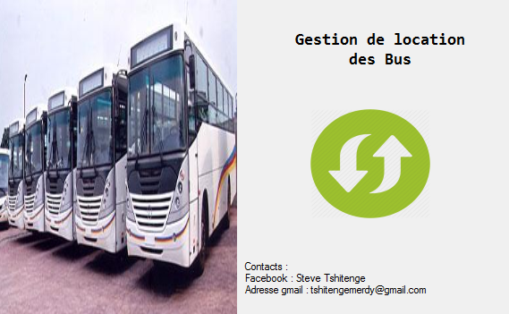

### 2.2. Boîte de connexion

La deuxième interface qui correspond à l’identification, est une interface qui gère les droits d’accès des utilisateurs.

Chaque utilisateur introduit son mot de passe et son login (Nom) pour accéder au système en précisant son menu de travail. Si les coordonnées de l’utilisateur sont erronées, le système affiche un message d’erreur et lui invite à refaire la saisie une autre fois.

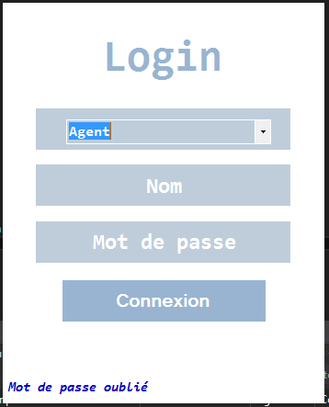

### Menu Agent

### Menu Administrateur

# Section 3 : Ecriture des codes

1. **Page d’accueil**

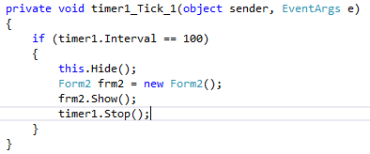

1. **Formulaire client** 
   1. **bouton enregistrer**

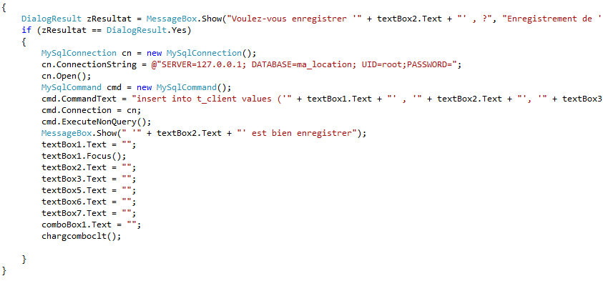

* 1. **Bouton consulter**

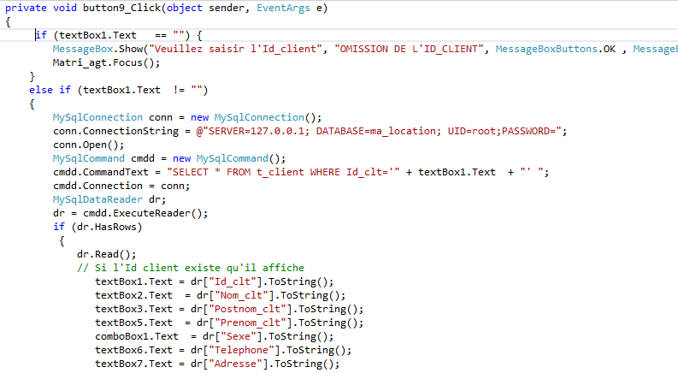

1. **Bouton Modifier**

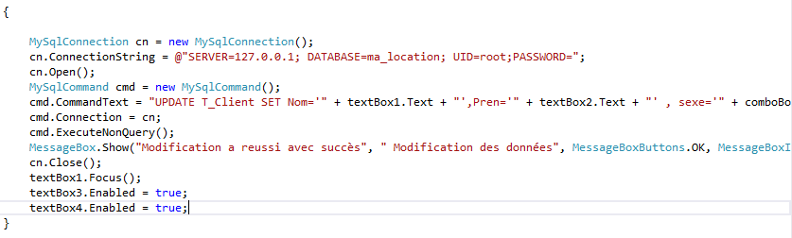

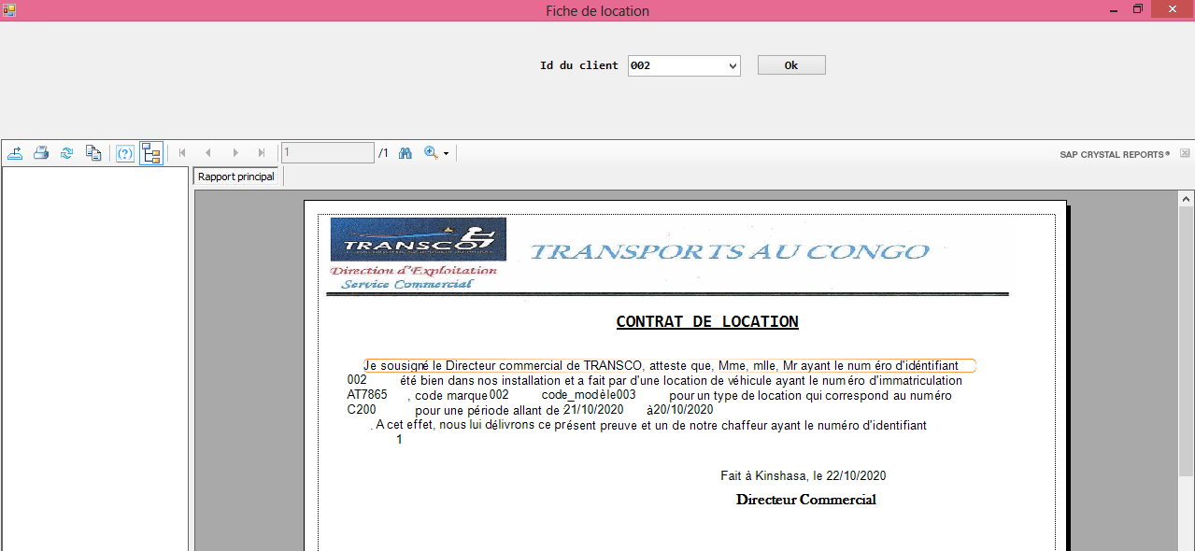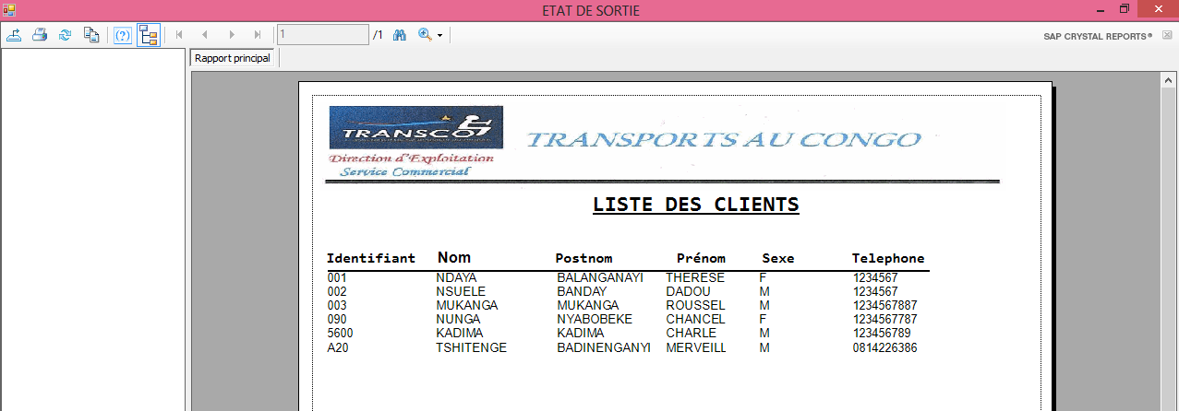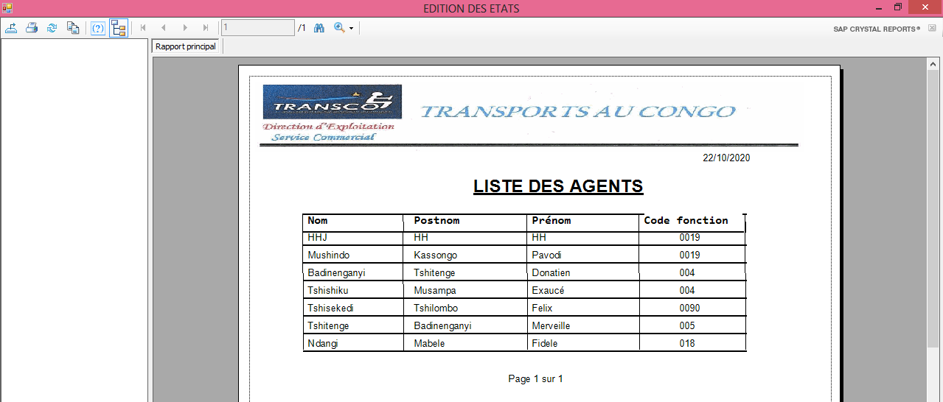**Section 3 : Etat de sorties**

# CONCLUSION

L'objectif poursuivi dans ce travail était d'informatiser l'activité de gestion du système d'informations d'une location des bus. Pour cela, nous avons réalisé une application permettant à l’utilisateur d’évaluer avec plus de souplesse l’exécution de ses tâches avec plus de fluidité dans la circulation de l’information et moins de contraintes dans le traitement automatique.

Ce projet a été très bénéfique pour nous car il nous a permis de renforcer et enrichir nos connaissances théoriques dans le domaine de la conception, et de mettre en application nos connaissances acquises le long de notre cursus. Il nous a encore donné l'occasion de maîtriser le langage de programmation C#, la base de données et de nous familiariser avec la conduite des projets informatiques.

Sachant qu’aucun travail n’est entièrement parfait, espérons bien avoir atteint le maximum des objectifs que nous avons fixés.

**TSHITENGE BADINENGANYI Merveille**

# BIBLIOGRAPHIE

**Webographie**

http://fr.wikipedia.org/wiki/Xampp

https://fr.wikipedia.org/wiki/MySql_connector.Net

https://fr.wikipedia.org/wiki/Visuel_c#_(langage)

**Support de cours**

* Auteur : MVIBUDULU KALUYIT : Méthode d’Analyse Informatique, G2 ISC-KIN, 2013-2014.

# TABLE DES MATIERES

EPIGRAPHE i

DEDICACE ii

AVANT-PROPOS iii

LISTE DES SIGLES ET ABREVIATIONS iv

INTRODUCTION 1

1. Expose du problème 1

2. Problématique 1

3. Hypothèse 2

4. Choix intérêt et délimitation du sujet 2

a. Choix du sujet 2

b. Intérêt du sujet 2

5. Délimitation du sujet 3

1. Dans l’espace 3

2. Dans le temps 3

6. Méthode et techniques du travail 3

a. Méthode 3

b. Techniques 3

7. Difficulté a rencontré 4

8. Canevas du travaille 4

CHAPITRE 1 : LES CONCEPTS INFORMATIQUES DE BASE 7

Section 1 : Notion du système informatique 7

1.1. Classifications des systèmes d’une entreprise 7

1.2. Fonctionnement des systèmes d’une entreprise 8

1.3. Structure d’un système d’information 8

Section 2 : Notion de la base de données 9

2.1. Définition de la base de données 9

2.2. Différence entre une base de données et un fichier de données 9

2.3. Avantage d’une base de données 9

2.4. Caractéristique des bases de données 10

2.5. Système de Gestion de Base de Données (SGBD) 10

2.6. Présentation de la méthode MERISE 13

2.6.1. Approche par niveaux 13

2.6.2. Approche par étapes 15

2.6.3. Caractéristique de MERISE 15

CHAPITRE II : CONCEPTS RELATIF A LA GESTION DE LOCATION DES BUS 16

Section 1 : La notion de gestion 16

1.1. Définition 16

1.2. Différent types de gestions 17

Section 2 : Quelques concepts sur la gestion de location des véhicules 18

CHAPITRE 1 : PRESENTATION DE LA SOCIETE TRANSCO 20

1.1. Situation géographique 20

1.2. Bref aperçu historique de TRANSCO 20

1.3. Objectifs 20

1.4. Statut 20

1.5. Organisation de l’entreprise 21

1.6. Organigramme de la société 22

CHAPITRE II : ANALYSE DE L’EXISTANT 23

II.1. Définition et but 23

II.2. Description des activités du service de location des bus 23

II.2.1. Définition et but 23

II.2.2. Organigramme du service de location des véhicules 23

II.3. Description de l’application 24

II.4. Etude des postes de travail 24

II.4.1. Recensement des postes 24

II.4.2. Fiche descriptive des postes de travail 25

II.5. Etude de documents 25

II.5.1. Recensement des documents 26

II.5.2. Description des documents 26

II.6. Etude des moyens de traitement des informations 28

1. Moyens matériels 29

2. Moyens humains 30

3. Moyens financiers 30

II.7. Etude de circulation des informations 30

II.7.1. Schéma de circulation des informations 30

II.7.2. Légende et Abréviation 32

II.7.3. Tableau descriptif du schéma de circulation 33

CHAPITRE III : CRITIQUE DE L’EXISTANT 34

III.1. Définition et but 34

III.1.1. Critique d’ordre général 34

III.1.2. Critique des documents utilisés 34

III.1.3. Critique des moyens de traitement des informations 34

CHAPITRE IV : PROPOSITION DES SOLUTIONS 36

IV.1. But 36

IV.1.1. La solution de réorganisation 36

IV.1.2. La solution informatique 37

IV.2 Choix de la meilleure solution 37

CHAPITRE 1 : ETAPE CONCEPTUELLE 39

Section 1 : Modèle Conceptuel de Communication (MCC) 39

1.1. Définition 39

1.2. Formalisme du MCC 39

1.3. Définition des concepts 39

1.4. Etape de construction du MCC 39

1.5. Construction du MCC 40

Section 2 : Modèle conceptuel des traitements (MCT) 41

2.1. Définition 41

2.2. Formalisme du Modèle Conceptuel de Traitement 41

2.3. Concepts de base 42

2.5. Règle de construction du MCT 42

2.6. Identification et description du processus 43

2.7. Présentation du modèle conceptuel de traitement 44

SECTION 3 : Modèle Conceptuel de Données (MCD) 45

3.1. Définition 45

3.2. Formalisme du Modèle Conceptuel de données (MCD) 45

3.3. Concepts de base 45

3.4. Règle de construction du MCD 46

3.5. Règles de gestion 46

3.6. Dictionnaire de données 47

3.7. Recensement et description des objets 48

3.8. Recensement et description des relations 49

3.9. Définition des contraintes 49

3.10. Présentation du Modèle Conceptuel de Données 50

Chapitre II. ETAPE ORGANISATIONNELLE 50

II.1. Introduction 51

Section 1 : Modèle Organisationnel de Traitement (MOT) 51

1.1. Définition et but 51

1.2. Règle de passage MCT au MOT 51

1.3. Présentation du Modèle Organisationnel de Traitement 52

Section 2 : Modèle Organisationnel de Données (MOD) 53

2.1. Définition 53

2.2. Règle de passage du MCD au MOD 53

2.3. Présentation du MOD global 54

2.4. MOD Local 55

2.4.3. Présentation du MOD Local 56

Chapitre III. ETAPE LOGIQUE 57

III.1. Introduction 57

Section 1 : Modèle Logique de Traitement (MLT) 57

1.1. Définition 57

1.2. Les unités logiques de traitement 57

1.3. Règle de passage du MOT au MLT 57

1.4. Présentation du Modèle Logique de Traitement 58

1.5. Identification et description des unités logiques de traitement 59

Section 2 : Modèle Logique de données (MLD) 60

2.1. Définition et But 60

2.2. Règle de passage du MCD au MLD 60

2.3. Présentation du MLD brut 61

2.4. Normalisation du MLD Brut 62

2.5. Présentation du MLD Valide 63

2.6. Schéma relationnel associé au MLD Valide 64

Chapitre IV. ETAPE PHYSIQUE 65

IV.1. Introduction 65

Section 1 : Modèle Physique de Traitement (MPT) 65

1.1. Définition et but 65

1.2. Construction du Modèle Physique de Traitement 65

1.3. Règle de passage du MLT ou MPT 66

1.4. Présentation du Modèle Physique de Traitement 66

Section 2 : Modèle Physique de Données (MPD) 67

2.1. Définition 67

2.2. Construction du Modèle Physique de Données 67

2.3. Règle de passage du MLD au MPD 67

2.4. Présentation du Modèle Physique de Données 68

Chapitre V : REALISATION DU SYSTEME D’INFORMATION INFORMATISE 69

V.I. Introduction 69

V.2. Outils de développement 69

V.2.1. XAMPP 69

V.2.2. MySql connector.Net 70

V.2.3. Crystal report 70

Section 1 : Choix du langage de programmation et du SGBD 71

1.1. Choix du langage de programmation 71

1.2. Choix du système de gestion de base de données (SGBD) 71

Section 2 : Présentation des interfaces 72

2.1. Page d’accueil 72

2.2. Boîte de connexion 72

1.  Menu Agent 73

2. Menu Administrateur 73

Section 3 : Ecriture des codes 74

CONCLUSION 76

BIBLIOGRAPHIE 77

TABLE DES MATIERES 78